Short term fellowship in Riga
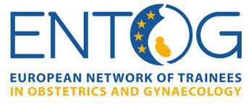
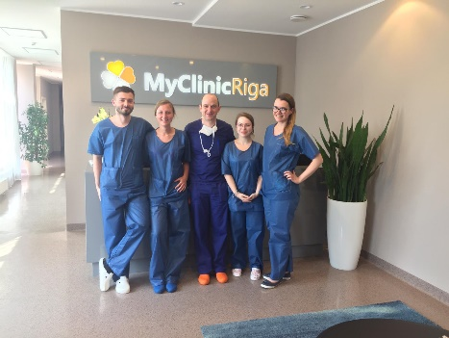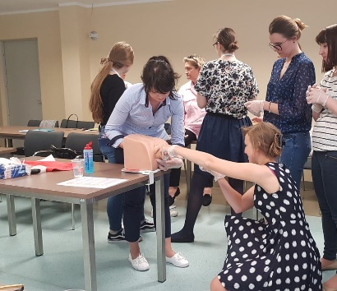
Dankzij de ENTOG (European Network of Trainees in Obstetrics and Gynecology) had ik de kans om gedurende één week in Riga de sfeer op te snuiven. Het was een unieke en mooie ervaring.
Gedurende 2 dagen werkte in het Riga Maternity Hospital, één van de grootste materniteiten in Riga met elke maand 500 bevallingen. Wat me opviel is dat vroedvrouwen daar een grote zelfstandigheid hebben, zo is er een verdieping met de fysiologische partussen onder supervisie van de vroedvrouwen. Gynaecologen komen enkel bij een partus in geval van hoog risico zwangerschap( tweeling, pre-eclampsie..) of bij complicaties. Als ik de protocollen van verloskunde ivm pre-eclampsie, zwangerschapscholestase of preterme contracties bekijk, komen deze in grote mate overeen met het beleid in België. De manier van inductie was wel verschillend. In Riga geven ze de patiënten elke 6 uur Misoprostol sublinguaal en wanneer de patiënte 3-4 cm heeft met regelmatige weeën, wordt ze getransfereerd van de observatieruimte naar het verloskwartier. Een laatste bijzonder verschil is dat een epidurale betaald moet worden door de patiënte wanneer er geen medische indicatie is. Een indicatie voor een terugbetaalde epidurale is bijvoorbeeld jonge patiënte <18 jaar, mors in utero, ongecontroleerde hypertensie, premature partus <34 weken….
Daarna volgde ik gedurende 2 dagen mee in My Clinic, dit is een private kliniek met een eigen IVF centrum. Dit ziekenhuis wordt gekenmerkt door luxe, kwalitatief goede chirurgie en alle moderne technische snufjes zoals het gebruik van Harmonic. De gynaecoloog gaf wel toe dat zijn kliniek prijzig is en zeker niet de standaard. In sommige ziekenhuizen in Letland worden er bijvoorbeeld nooit laparoscopieën uitgevoerd.
Om af te sluiten was er een 2 daags congres waar ook artsen en assistenten van andere Oost Europese landen aanwezig waren. Het congres omvatte interessante case reports, alsook een interactief debat over het (te hoge) sectio percentage in Oost-Europa en leerrijke workshops. Ik volgde de VACCA workshop, dit is een techniek voor het aanleggen van een ventouse in 5 stappen.
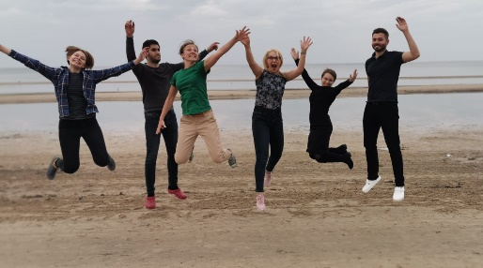
Tijdens dit fellowship ontmoette ik naast de supervriendelijke mensen van Letland ook andere assistenten uit verschillende landen (Polen, Turkije, Roemenië en Litouwen). Het delen van onze ervaring zowel op gynaecologisch en persoonlijk vlak is iets wat me altijd zal bijblijven. Ik ben ervan overtuigd dat het delen van ervaring en interactie met andere landen/culturen bijdraagt tot een meer solidaire en multiculturele samenleving. Er werden tips/congressen uitgewisseld, frustraties geventileerd over opleiding van assistenten, gelachen en veel plezier gemaakt zowel op de werkvloer als tijdens de sociale activiteiten. U leest het dus goed, ik raad het iedereen aan!
De ENTOG wil in de toekomst dergelijke exchanges ook op individuele basis mogelijk maken. Op hun website kan je je kandidaat stellen om zelf op exchange te gaan of om iemand hier in België te ontvangen. Meer info vind je op http://entog.eu/one2one-exchange/

